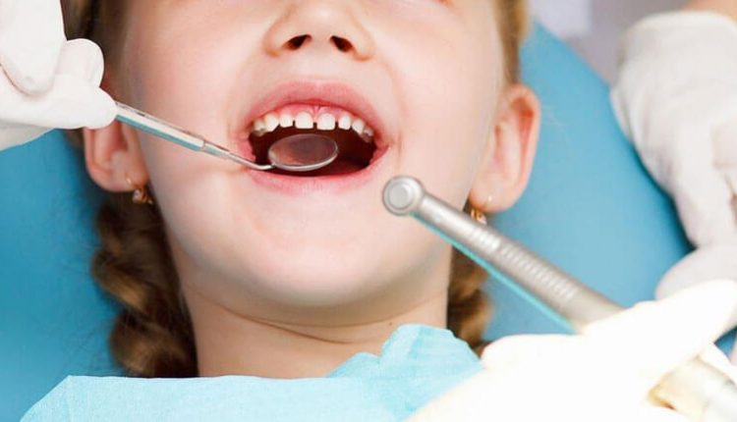
ЗДОРОВЬЕ

В октябре на базе ГУО «Ясли-сад №3 г. Ветки» стартовал профилактический проект «Здоровые зубки — для нас не шутки!»
Автор: Vetka Последнее обновление: 29 ноября 2018 117
В нём задействованы воспитанники старшей группы, их родители и сотрудники детского сада. Активное участие в проекте и оказании помощи в его реализации принимала и заведующая дошкольным учреждением образования Людмила Борисовна Радкевич.
А вот идея данного проекта возникла у фельдшера-валеолога Ветковского районного центра гигиены и эпидемиологии Надежды Терентьевой и заведующего стоматологическим отделением Ветковской ЦРБ Андрея Тарасенко. К реализации проекта подключился также отдел образования, спорта и туризма райисполкома. Была поставлена задача — развить у детей и их родителей личную ответственность за сохранение своего здоровья, сформировать у них доброжелательное отношение к посещению врача-стоматолога (не реже 2 раз в год), повысить уровень знаний о вреде пищи быстрого приготовления (фастфуда) и о пользе здорового и рационального питания, научить детей соблюдать основные правила личной гигиены и гигиены полости рта.
Уже два месяца участники проекта еженедельно встречаются с докторами, получают полезную информацию в форме игр, конкурсов, викторин и танцев, осуществляют лепку зубов, рисуют, таким образом приобретая важные для жизни навыки.
Проект продлится до конца декабря после подведения его итогов, станет ясно, стоит ли продолжать реализацию описанных инициатив в других дошкольных учреждениях образования.

